Ceļojums uz nākotni
videogrāmata
Grāmatas 8. daļa

Iepriekšējās grāmatas nodaļas:
- daļa (video). Jaunais Laikmets ir sācies! (teksts latv. val.)
- daļa (video). Cienīgi ieiesim Jaunajā Laikmetā! (teksts latv. val.)
- daļa (video). Kur virzīta jūsu uzmanība, turp plūst jūsu enerģija (teksts latv. val.)
- daļa (video). Mēs paši radām savu nākotni (teksts latv. val.)
- daļa (video). Uz priekšu, uz sapni! (teksts latv. val.)
- daļa (video). Jaunā domāšana pāriet darbībā (teksts latv. val.)
- daļa (video). Vecās pasaules beigas ir iepriekš nolemtas! (teksts latv. val.)
- daļa (video). Patiesā un viltus brīvība (teksts latv. val.)

Patiesā un viltus brīvība

No sarunas uz mūsu kuģa klāja.
- Kam patīk sēdēt cietumā?
- Dīvains jautājums. Protams, nevienam!

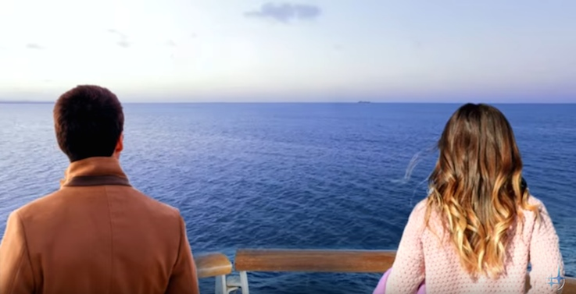

- Bet, ja kameras sienas paplašinātu? Ieliktu televizoru, piedāvātu daudzveidīgu ēdienkarti, pastaigas pēc vēlēšanās?
- Kaut arī apstākļi būtu uzlabojušies, cietums tik un tā paliek cietums, kas ir mūsu brīvības ierobežojums.
- Un, ja sienas noņemtu? Dotu iespēju izmantot visus pasaules labumus?
- Vai tad tas vairs būtu cietums? Tā jau ir brīvība - izvēlies, ko iegribas.
- Brīvība izvēlēties un darīt, ko gribas, ja to izmanto nepareizi, tad tā kļūst par atkarību no sevis. Īstenībā – par verdzību. Ne uzreiz. protams.
- Bet pats Kungs Dievs mūs apveltīja ar brīvo gribu, un mums ir pilnīga brīvība izvēlēties, kam uzklausīt un ko ņemt vērā.
- Bet tomēr ne vienmēr! Pietiekami bieži mēs jaucam brīvību ar visatļautību - "ko gribu, to daru ". Tāpēc daudzi cilvēki vēlas nodarboties ar visnepiedienīgākajām lietām un ir ļoti sašutuši, ja nonāk likumpārkāpēja statusā.
Jā, tikai Dievs ir noteicis savus Likumus. Šie Likumi ir svarīgāki par cilvēciskajiem. Bet arī Dievišķajiem Likumiem ir savas robežas.

- Tad kāda ir atšķirība? Lai kur jūs skatītos, visur ir robežas, ierobežojumi.
Cilvēka rakstītie likumi un Dievišķie Likumi atšķirīgi ar pilnīguma pakāpi un taisnīguma pakāpi.
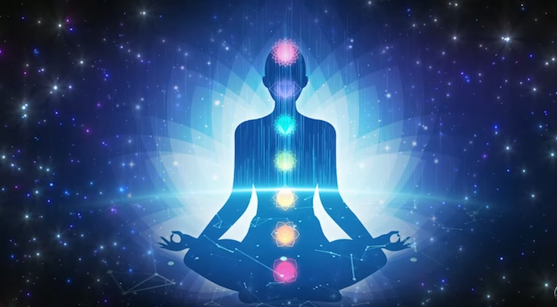

Ko šajā sakarā saka Gudrības Valdoņi, mūsu Palīgi ceļojumā uz Jauno Laikmetu?
Atšķirība ir tāda, ka, pakļaujoties Augstākajam Likumam, cilvēks iegūst neierobežotu brīvību darboties, ievērojot šo likumu. Dievišķais Likums ir tik plašs, ka mums tas patiešām ir bezgalīgs. Tagad mums ir pat grūti iedomāties visas priekšrocības, ko mēs iegūstam, ievērojot Augstāko Likumu. Tas būs jauns, radošs apziņas līmenis, kuram būs pieejams augstāks enerģētiskais un informācijas dzīves līmenis.
Bet Valdoņi apliecina: lai sasniegtu tādu neierobežotu brīvību, mums būs jāatsakās no savām mīļajām piesaistēm un ieradumiem.

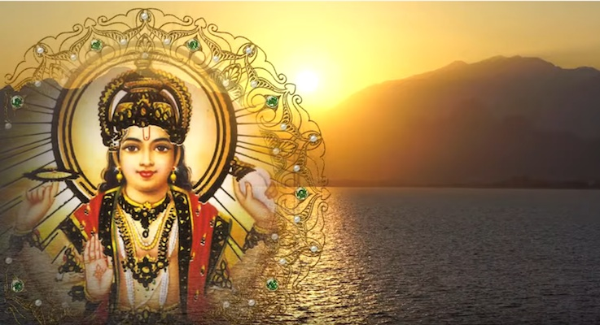

“… patiesībā jūs esat nonākuši verdziskā atkarībā no jūsu pasaules lietām. Jūs esat tādā atkarībā, ka pēc būtības esat savu lietu vergs un kā sekas tam – jūsu pasaules apstākļu vergs. Agri vai vēlu jums radīsies jautājums, kādu brīvību izvēlēties. Reālo Dievišķo brīvību, kas atbrīvo jūs no verdziskās atkarības no jūsu pasaules lietām. Vai arī jūs joprojām uzskatīsiet par labāku iluzoro brīvību ...”
(Iemīļotais Surija, 2006. gada 3. janvārī).

Jāatzīst, ka mēs patiešām esam ļoti piesaistījušies ar daudzām lietām, proti: mobilie telefoni, televīzija, sociālie tīkli, alkohols, smēķēšana, rokmūzika, iepirkšanās un citi mūsdienu sabiedrības atribūti.
Kad mēs saistāmies ar materiālajām lietām, īstenībā mēs kļūstam par lietu vergiem. Mēs zaudējam savu brīvību, kas raksturīga Jaunajam Laikmetam: jaunrades brīvību, pacelšanos uz jauniem un jauniem apziņas līmeņiem.
Vecā Pasaule mums pakalpīgi piedāvā kārdinājumus citu pēc cita: arvien vairāk jaunu viedtālruņu un automašīnu modeļu, veselu izklaides industriju, viendzimuma laulības... Un lūk, mēs jau esam uz āķa. Arvien tālāk un tālāk mēs tiekam vilināti lamatās.
Lai arī turpmāk mēs saņemtu visus šos "labumus", būs jāmaksā: jāieliek čips un jāvakcinējas. Viss - slazds ir aizcirties! Mēs esam digitālajā geto.

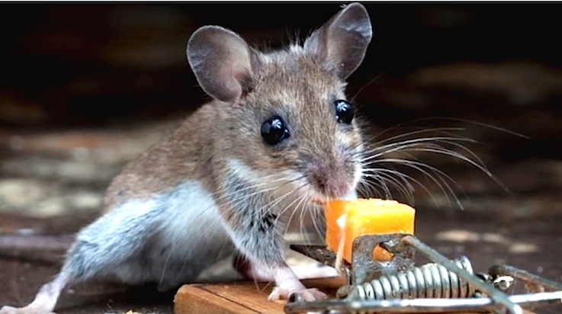

Viss mūsu dzīves ceļš, sākot no dzimšanas, tiks izsekots līdz vissīkākajām detaļām: visas mūsu pārvietošanās un pirkumi, intereses un vēlmes, sarunas un sarakste. Tas ir, mūsu domas un darbības tiks kontrolētas un prasmīgi vadītas. Izvēloties darbavietu, mums var tikt liegta iespēja darboties noteiktos uzņēmumos vai radīt savu biznesu. Izvēloties izglītību, bērni no nabadzīgām ģimenēm varēs iegūt tikai lētu tālmācību un tikai noteiktās interneta vietnēs. Mūsu vietā izlems, par ko mums kļūt, kur dzīvot, ko mīlēt. Ja mēs izteiksim kādu dumpīgu domu, kas ir no sistēmas viedokļa, mums nobloķēs kontus un kartes vai pat nedot iespēju dzīvot.
Tātad sākumā mēs apaudzējam sevi ar arvien jaunām piesaistēm un pieradumiem, un pēc tam mums piedāvā pārdot dvēseli, lai turpmāk ar arvien jaunām pieķeršanām un ieradumiem, un pēc tam mums tiek piedāvāts īstenībā pārdot savu dvēseli, lai turpinātu izmantot to, pie kā mūs pieradināja.
Mēs kļūsim ne par tiem, ko vēlamies, bet par tiem, par ko mums atļaus kļūt. Mēs kļūsim ne vairs par cilvēkiem, bet gan par biorobotiem. Tātad mums vairs nebūs brīvās gribas, jo mēs to pārdevām par nieciņiem. Tā bija mūsu pašu izvēle. Mēs paši atteicāmies no savas dvēseles evolucionārā attīstības ceļa.

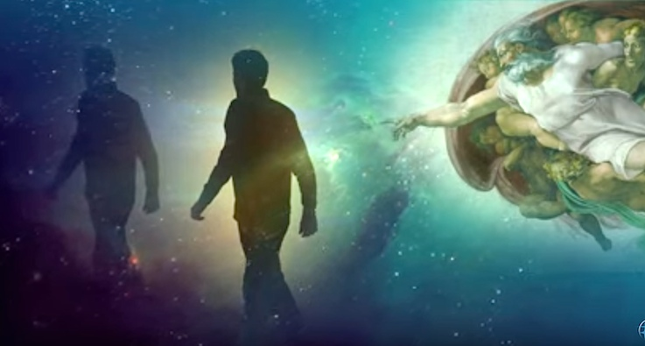

- Vai tagad jāatsakās no mobilajiem telefoniem, interneta, automašīnām un jāaiziet dzīvot mežā?
- Kāpēc uzreiz mežā? Izmantosim civilizācijas tehniskos sasniegumus. Bet saprātīgi. Mēs nenorīsim ēsmu, nepakļausimies reklāmas propagandai, nepakļausimies mediju propagandai. Mācīsimies atšķirt patiesību no meliem. Sāksim atbrīvoties no kaitīgiem ieradumiem. Atteikties no apšaubāmiem labumiem.
Taču, ja mēs pēc savas brīvās gribas atsakāmies no pieķeršanās iluzorajai pasaulei, mēs iegūstam neierobežotu brīvību rīkoties, ievērojot Dievišķo Likumu.
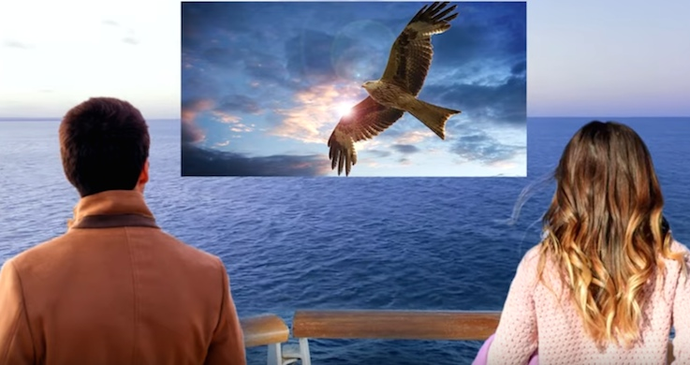

- Kas notiks ar cilvēci, ja tā nemainīs savas domas?
- Ļaunprātīgi izmantojot Dieva doto brīvo gribu, mēs pārkāpjam Dievišķo Likumu. Pārāk piesaistoties fiziskajai pasaulei, mēs liedzam savai dvēselei turpmāko evolūciju. Ja mēs nemainīsim savas domas, ar mūsu dvēselēm būs tas pats, kas ar nezālēm - tās nokļūst kompostā.
“Jūs atrodaties cietumā, kas celts no jūsu apziņas ierobežojumiem. Sagraut šīs cietuma sienas spējat tikai jūs paši.”
(Kungs Maitreija, 2006. gada 29. aprīlī).

Neviens nevar pārkāpt mūsu brīvajai gribai. Pat Gudrības Valdoņi.
Mēs vienmēr paši izdarām savu izvēli. Protams, šo izvēli daudz kas var ietekmēt. Tāpēc Vecā Pasaule tik ļoti cenšas mūs pavedināt. Tāpēc Valdoņi sniedz mums Palīdzīgo Roku. Šajos grūtajos laikos viņi mums deva Mācību. Mācība ir mūsu karte un mūsu kompass!
Tagad mēs esam krustcelēs. Un Labā spēki un Ļaunā spēki gaida, kurp mēs spersim nākamo soli.

Jeļena Iļjina
Tatjana Mikušina

video
https://youtu.be/ULE-kpydomY

